此文档为给出的spring-5.1.x_ch源码配套操作文档，不一定适用于所有情况，但严格按照流程操作不要改配置应该会避免很多问题出现，源码部分只为了针对课程内容进行辅助，后面并未作为重点使用，请各位看官知悉。

本地环境介绍：

IntelliJ IDEA 2019.3.3

apache-tomcat-8.5.41

apache-maven-3.6.1

gradle-5.6.3

jdk-11.0.2

spring-5.1.x_ch源码是已经成功导入并正常运行过的。如图：

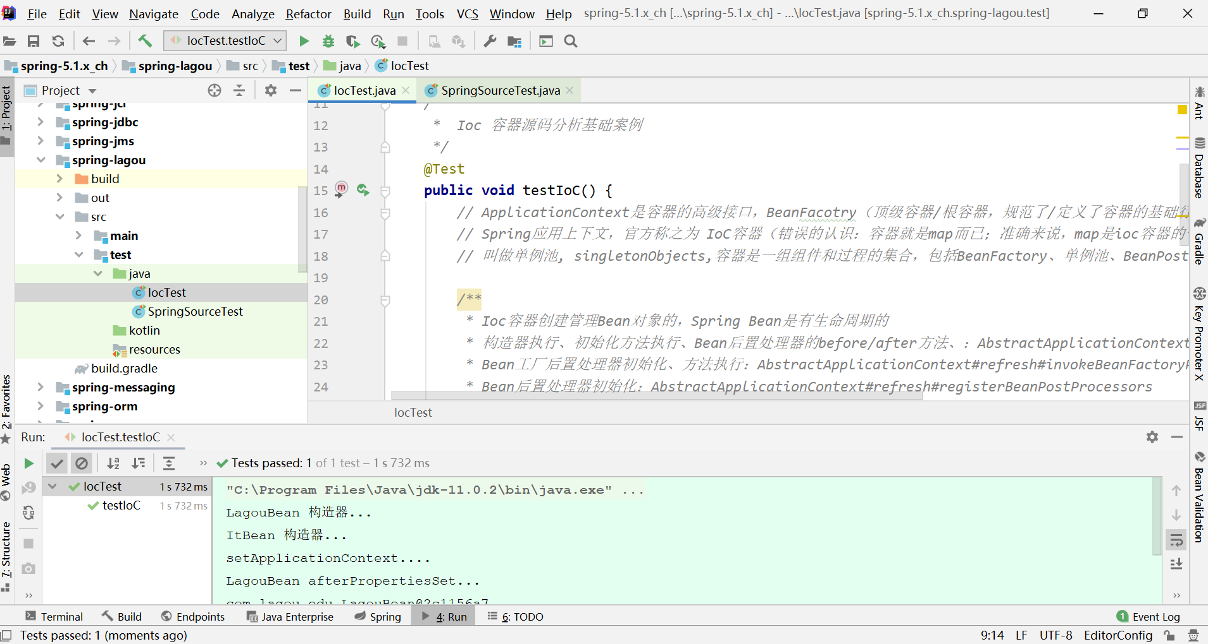

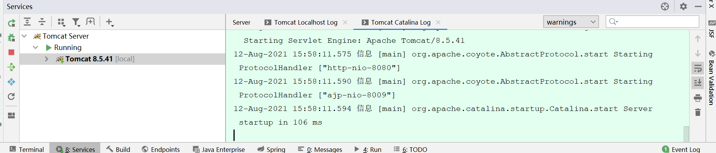

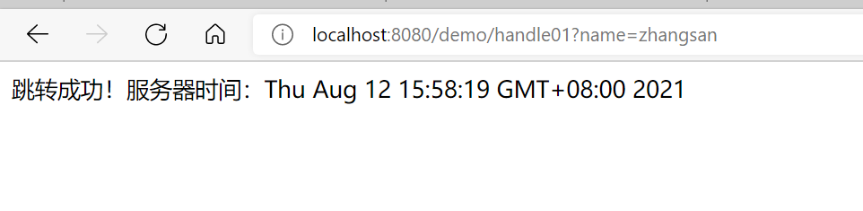

源码包中自定义的2个module（spring-lagou、springmvc-lagou）都可以正常运行。

考虑到每个人本地环境配置都不太一样，所以本源码包中已将图中红框内的目录给删掉了，以便导入后从新生成。如图：

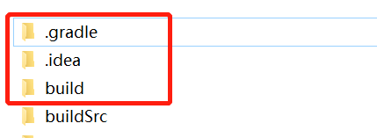

其次还修改了如下几个地方：

1、在spring-5.1.x_ch\gradle\wrapper\中新增了一个gradle包，并在gradle-wrapper.properties文件中将原有的distributionUrl值直接换成wrapper包中的gradle压缩包的名字。如图：

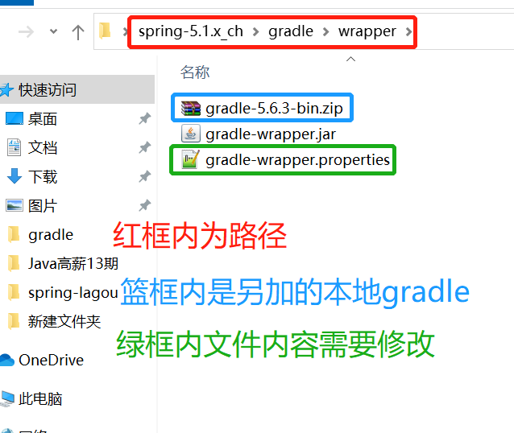

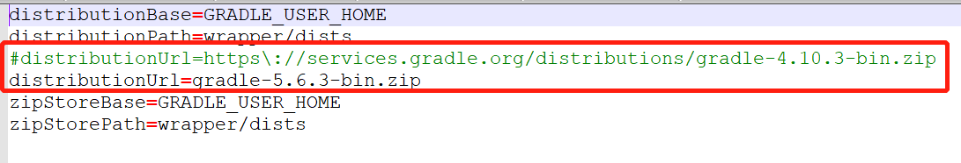

2、修改spring-5.1.x_ch\目录下的build.gradle文件。如图：

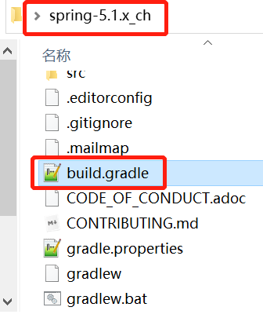

修改内容是将文件中第2行和第149行的repositories（如图）

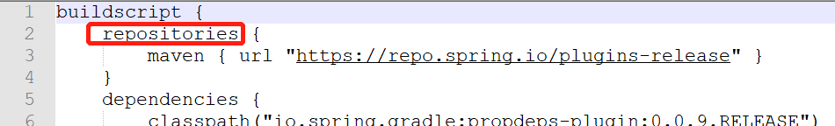

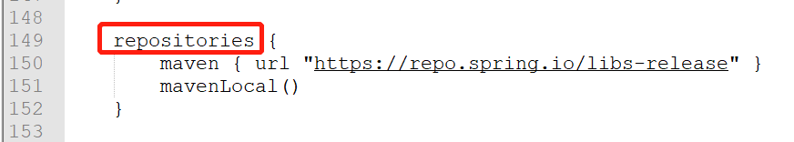

中的内容更换成了如下地址（此处大家可以根据个人情况自行修改，不限于此）

mavenLocal()

maven { url "https://maven.aliyun.com/repository/central/"}

maven { url "https://maven.aliyun.com/repository/public/"}

maven { url "https://maven.aliyun.com/repository/google/"}

maven { url "https://maven.aliyun.com/repository/gradle-plugin/"}

maven { url "https://maven.aliyun.com/repository/spring/"}

maven { url "https://maven.aliyun.com/repository/spring-plugin/"}

maven { url "https://maven.aliyun.com/repository/grails-core/"}

maven { url "https://maven.aliyun.com/repository/apache-snapshots/"}

mavenCentral()

效果如图所示：

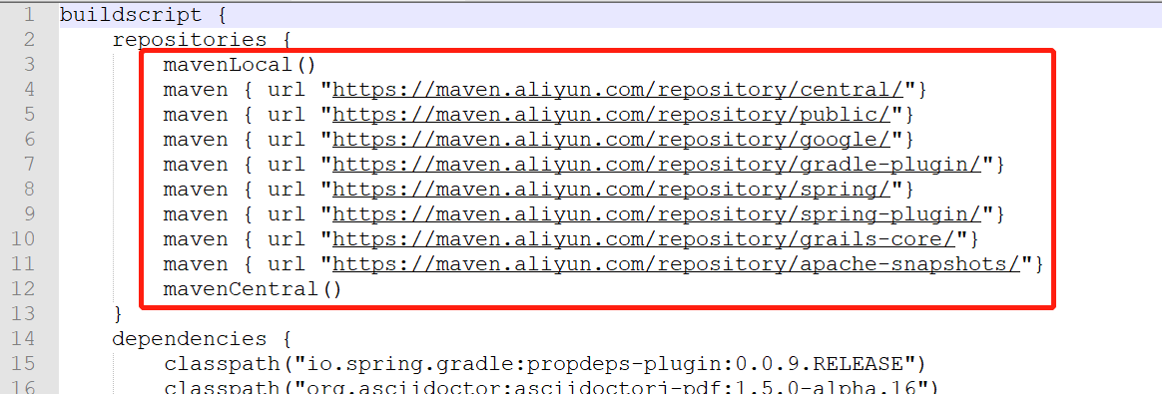

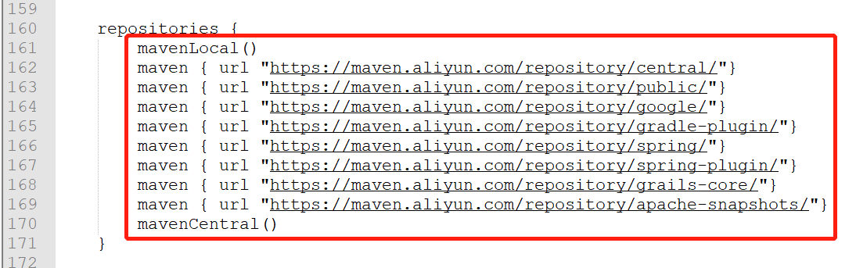

源码包内的相关内容修改完成后就可以导入了

打开idea工具，点击“Import Project“，在弹出的浏览窗口中找到spring-5.1.x_ch源码包单击选中，并以gradle进行导入

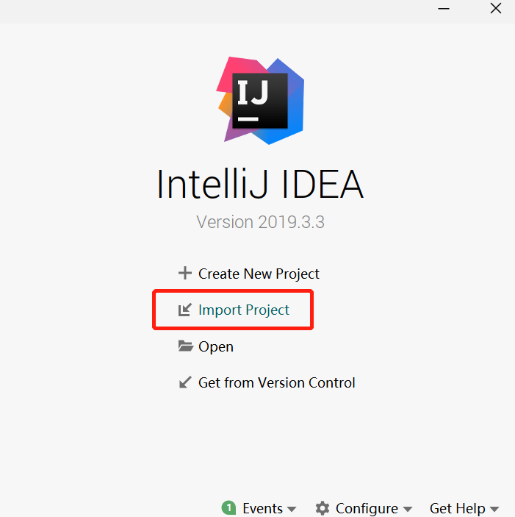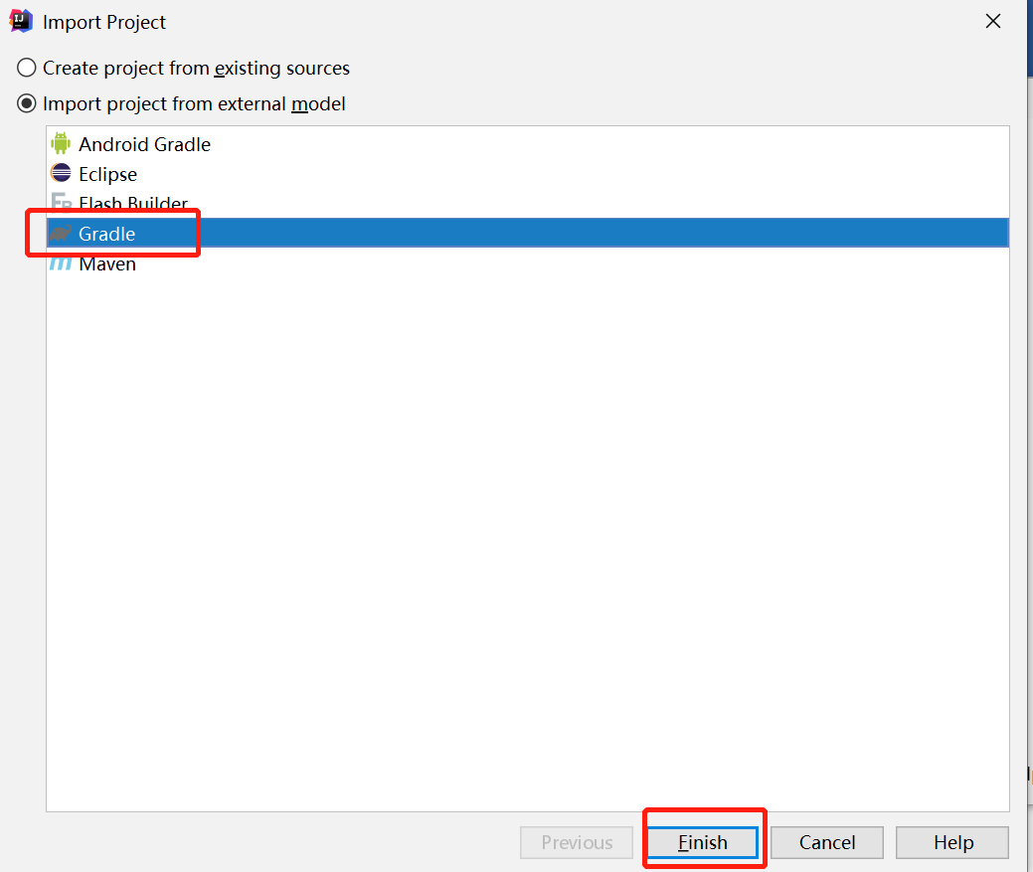

导入后不要着急，耐心等待几分钟，右下方会有进度条，此时进入工具后还需要修改一些配置：

1. 在File -》Settings中，分别修改如下地方，如图：

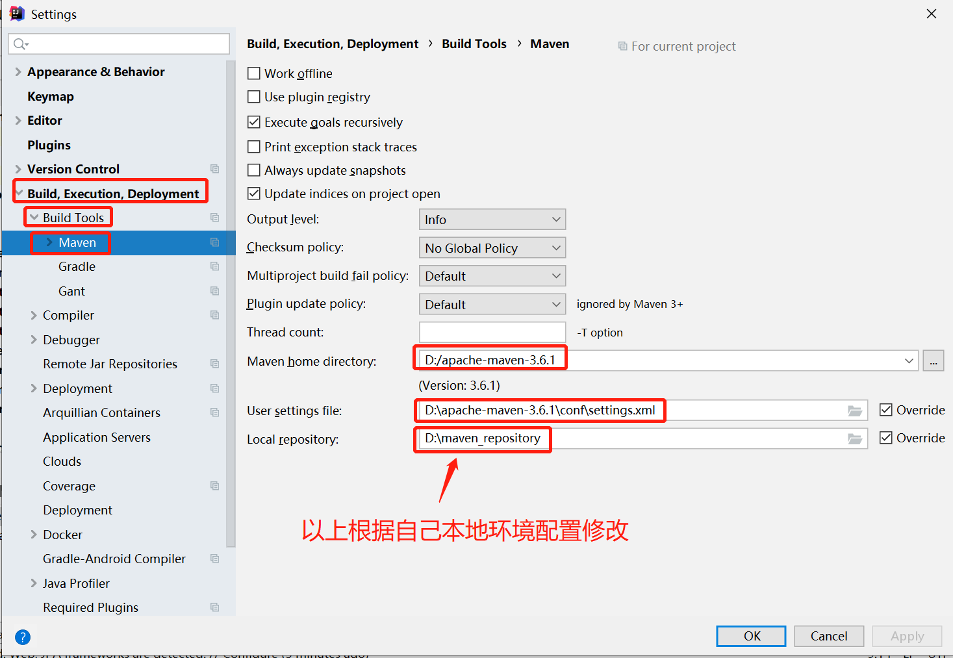

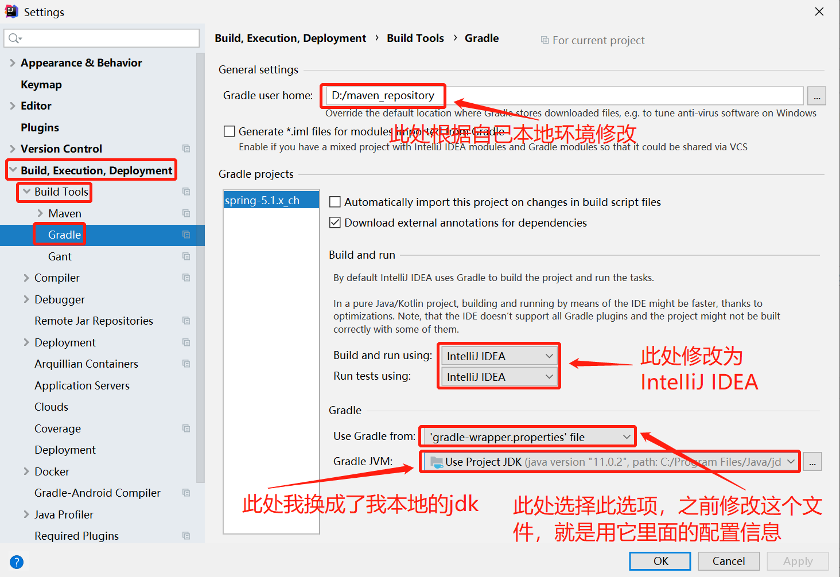

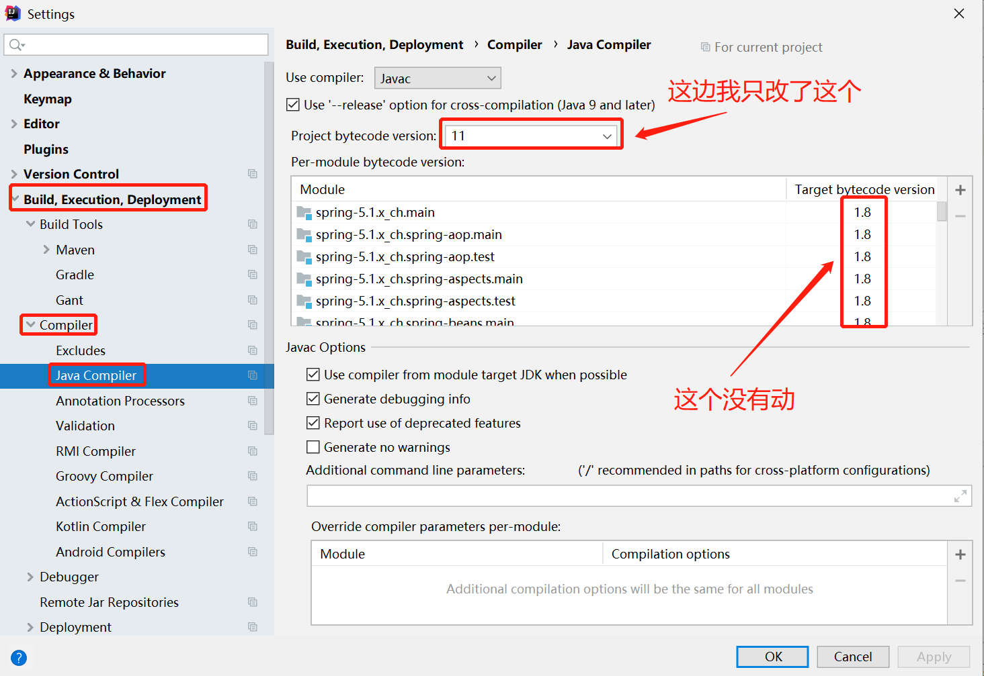

2、在File -》Project Structure中，修改如下地方，如图：

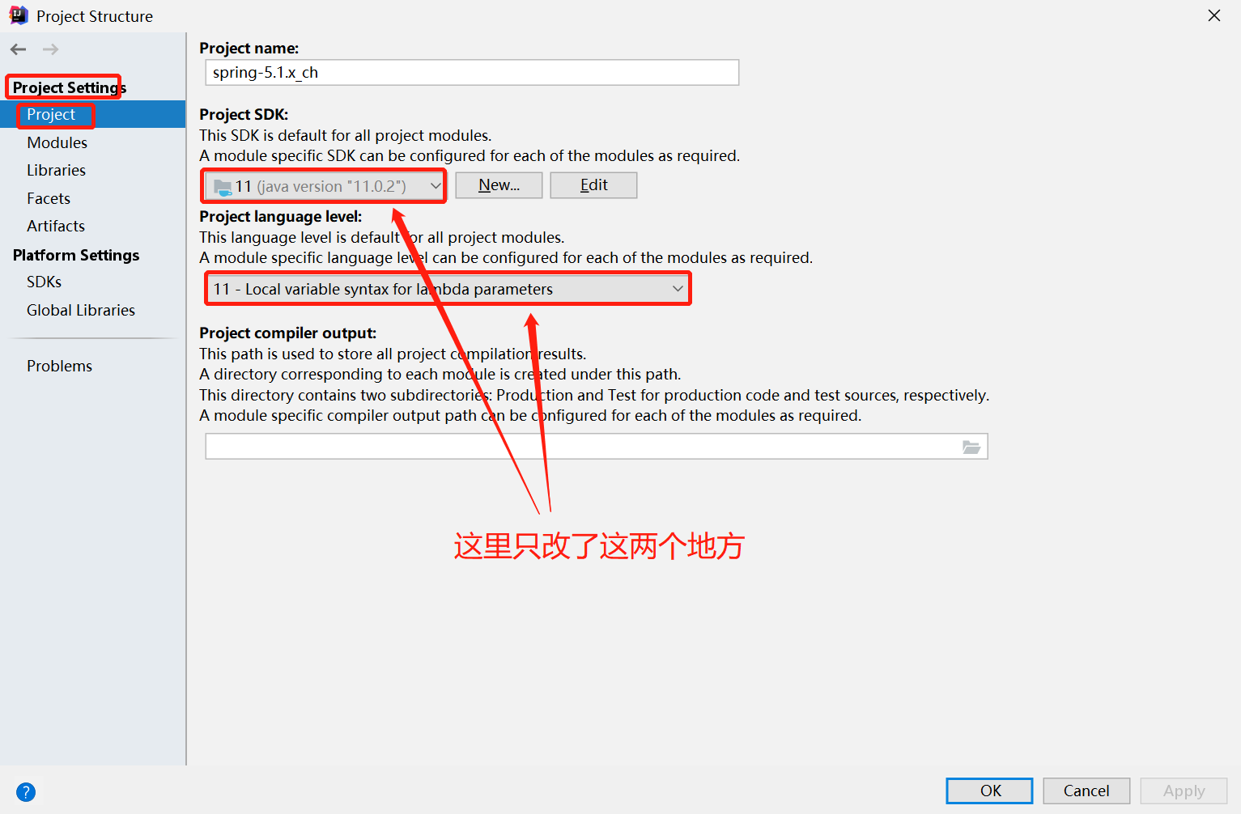

1. 可以再检查下File -》Other Settings -》Settings for New Projects中对应的Maven、Gradle、Java Compiler的配置（不同的idea版本可能这个选项的位置不一样，可以自行度娘，一般情况这里应该不需要再修改了）

一切ok后就可以等待右下方进度条完成了。

成功导入源码项目后，可以尝试运行spring-lagou和springmvc-lagou两个项目进行测试。

操作如下：

1. 测试spring-lagou

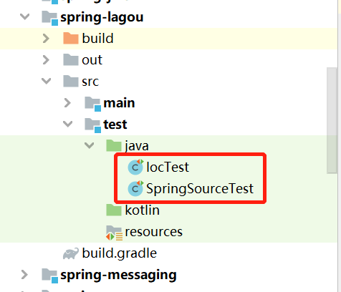

两个测试类都可以运行测试，不过初次运行需要编译可能会等一会儿

1. 测试springmvc-lagou

此项目是1-3课程中老师用来做测试的项目，也一起放在spring源码包里了。

运行前需要先配置下tomcat，如图：

点击此处下拉框打开“Run/Debug Configurations“

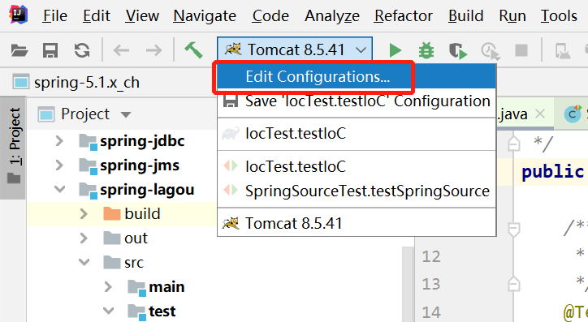

然后如图添加tom猫，配置信息如图，根据自己情况配置，我这边默认都填写好了，没有修改内容

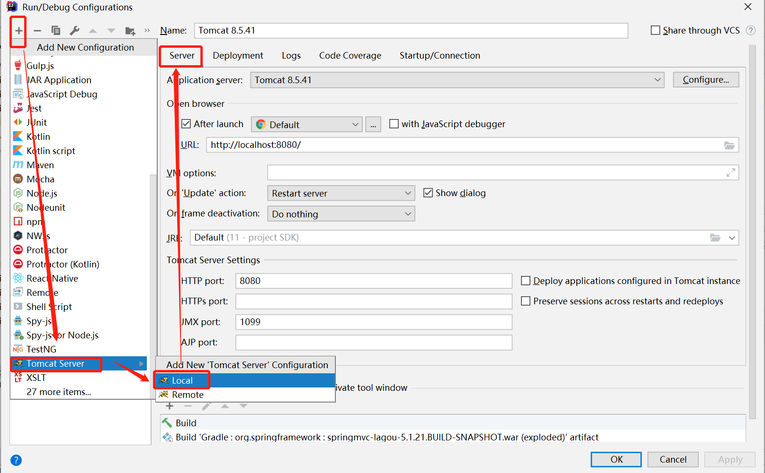

然后在Deployment中进行配置，如图：

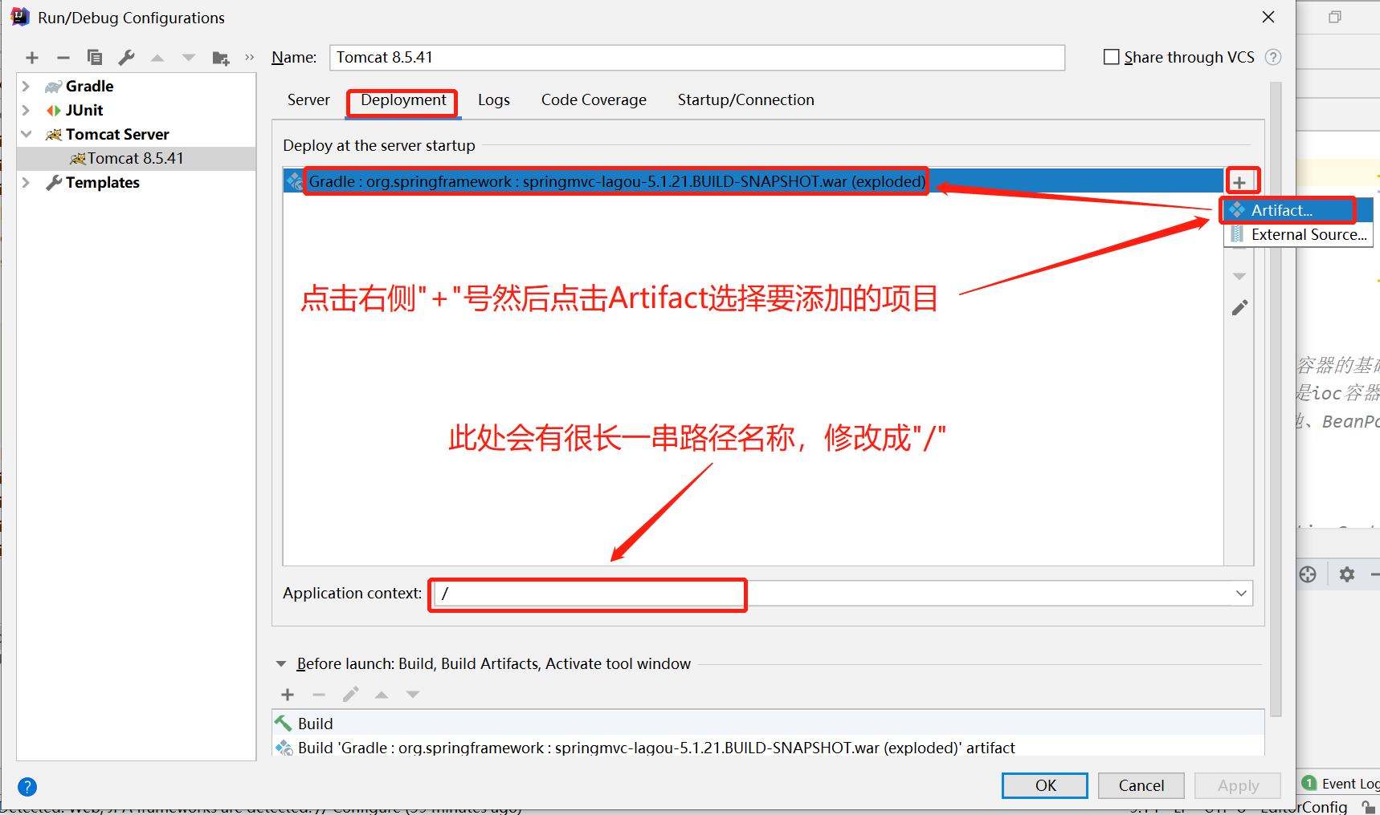

一切配置好后，点击右下方”OK”按钮关闭窗口

然后就可以启动tom猫了，如图：

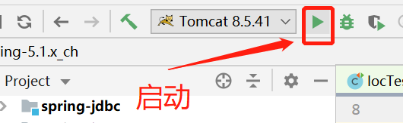

启动过程可能还是有点慢，不过已经到最后了，也不差这会儿了，再耐心等一等，启动完成后会自动弹出浏览器窗口

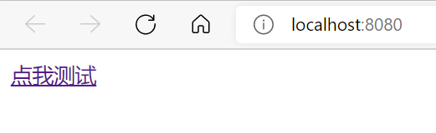

然后点击”点我测试”链接就会出现上面一开始时的图中的效果了。

至此，本次源码导入和代码运行测试就圆满完成了。

生活不易，且行且珍惜。